Методика измерений SINAD
SINAD – по определению есть максимальное отношение мощности полезного сигнала на выходе радиотракта к суммарной мощности всех паразитных составляющих + шума.
Приближенно SINAD можно измерить анализатором спектра, измерив интегральные мощности в полосе сигнала и вне полосы сигнала, как показано на рисунке. Для корректности, чтобы не пропустить комбинационные составляющие, сигнал должен быть двухгармоническим.
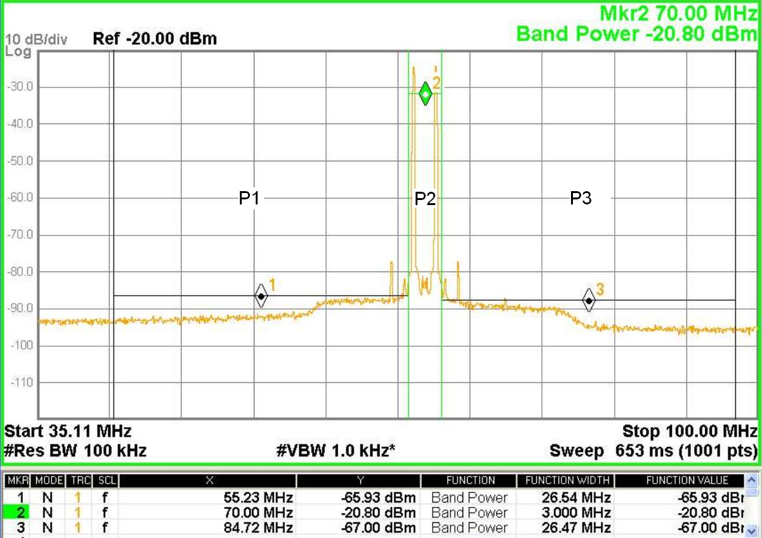
В линейном масштабе:
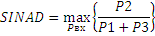
В логарифмическом масштабе
Pвх – мощность входного сигнала, которая варьируется для нахождения максимума.
На приведённом примере максимум уже найден, SINAD=42.62 дБ.

